Automgen

- Ouvrir le logiciel automgen 8 sur le bureau
- Cliquer sur nouveau projet
- Cliquer droit sur automsim et ajouter une page automsim
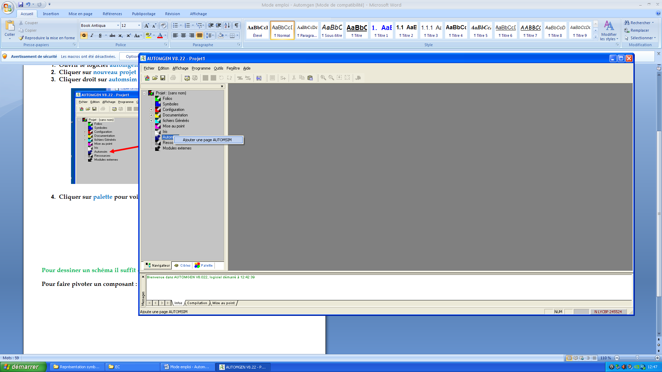

- Cliquer sur palette pour voir les composant
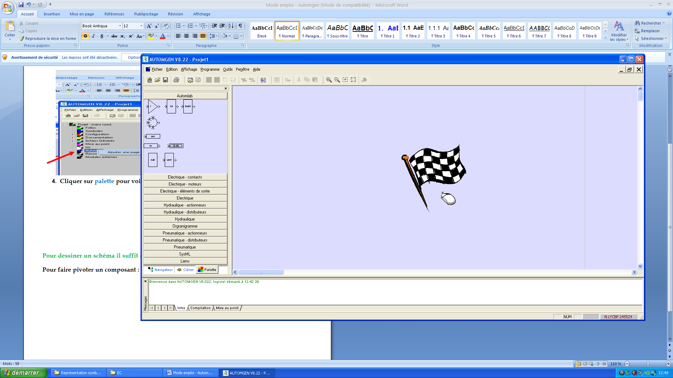

Pour dessiner un schéma il suffit de faire glisser les composants de gauche sur la droite.

Pour faire pivoter un composant : cliquer droit / rotation

